МІНІСТЕРСТВО ОСВІТИ І НАУКИ

НАЦІОНАЛЬНИЙ УНІВЕРСИТЕТ «ЛЬВІВСЬКА ПОЛІТЕХНІКА»



**Звіт**

**З лабораторної роботи №1**

**Рівень - 2, варіант -1**

**“Алгоритмізація та програмування”**

**Виконав:**

ст. гр.

ІР-11 Мосур Д.В

**Прийняв:**

к.ф.-м.н., доцент

Сиротюк С.В

**Львів 2024**

**Алгоритм обходу двовимірного масиву по зигзагу для посадки гарбузів**

**Мета:** розробити алгоритм для обходу двовимірного масиву по зигзагу, визначити маршрут робота-садівника для посадки гарбузів та обчислити послідовність посадки зернят в кожну клітинку згідно з заданим маршрутом.

**Завдання:** Зеник подарував Марічці ділянку городу розміром n на m, поділену на клітинки розміром 1 на 1 метр. У кожній клітинці Марічка посадила гарбузи, щоб дарувати їх залицальникам. Марічка почала садити гарбузи починаючи із верхньої лівої, і при досягненні правої межі - розверталась і рухалась справа наліво, як вказано в прикладі для m x n, де m - кількість рядків, а n - кількість стовпців:

1 2 3 4 8 7 6 5 9 10 11 12 16 15 14 13

Для садіння Марічка вирішила використати робота-садівника, який садить в кожну клітинку задану кількість зернят, які слід вказати як одномірний масив m x n. Якщо Марічка хоче посадити таку кількість гарбузів

1 2 3 4 5 6 7 8 9 10 11 12 13 14 15 16

Тоді роботу необхідно подати на всід таку послідовність (маршрут робота не незмінним):

1 2 3 4 8 7 6 5 9 10 11 12 16 15 14 13

Реалізуйте алгоритм, який отримає на вхід масив розміром m та n, в кожній клітинці якого знаходиться бажана кількість гарбузів та поверне одномірний масив, скільки зернин має висаджувати робот при руху згідно маршруту, вказаного в цій задчі (маршрут є незмінним).

**Візуалізації завдання:**

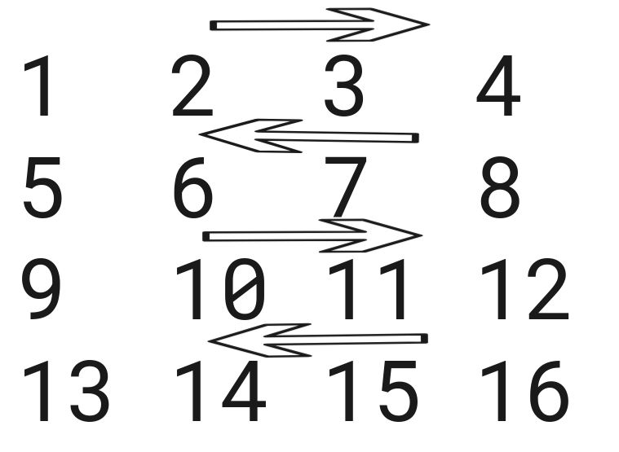

**Ключова логіка на С:**

1. Алгоритм зигзагоподібного проходу: перевіряємо рядок на парність та непарність, якщо рядок парний, то читаємо його зліва направо, якщо непарний, то справа наліво
2. Динамічне виділення пам’яті malloc()
3. Звільнення пам’яті free ()
4. Двовимірний масив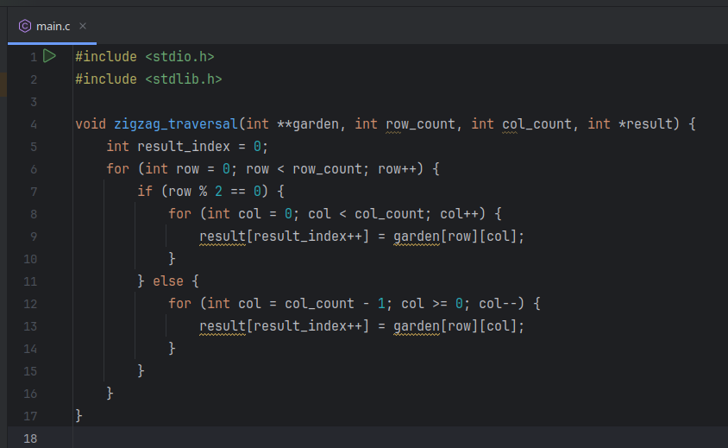

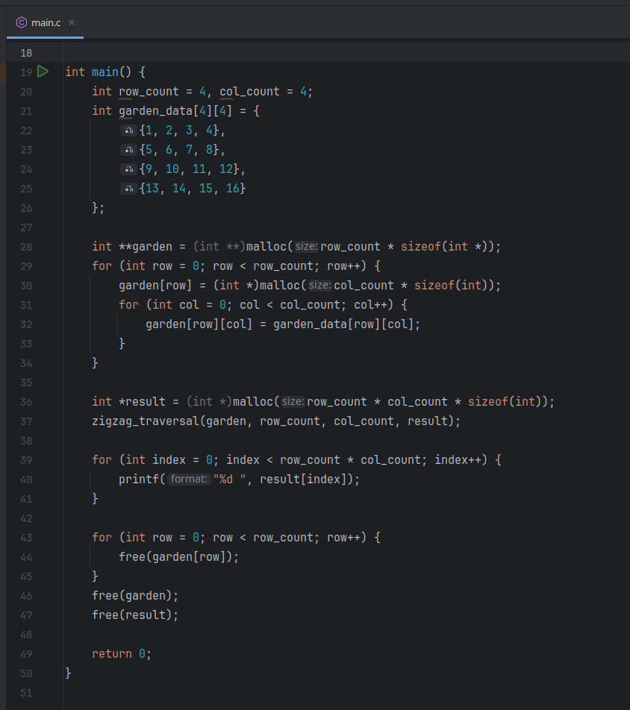

**Результат виконання програми:** 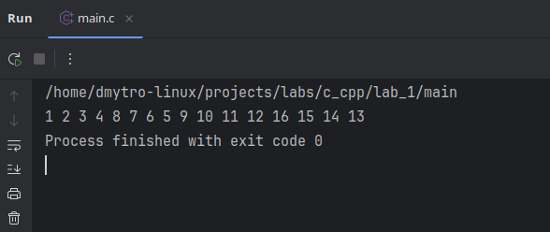

**Висновок:** в ході виконання лабораторної роботи було реалізовано алгоритм змійкоподібного обходу матриці мовою програмування C. Основна мета роботи – навчитися ефективно працювати з двовимірними масивами, динамічною пам’яттю та реалізовувати алгоритми обходу структурованих даних.